Контроль и оценка качества естественнонаучного образования младших школьников
УМК «Школа России»
«Окружающий мир» А.А. Плешаков
Класс: 1
Тема: «Где и когда?»
Критерии оценки качества предметных умений:
- проводить наблюдения за сезонными изменениями в окружающем мире с помощью взрослого;
- находить на глобусе холодные и жаркие районы;
- различать животных холодных и жарких районов;
- различать прошлое, настоящее, будущее;
- перечислять дни недели и времена года в правильной последовательности;
- соотносить времена года и месяцы;
- подбирать одежду для разных случаев;
- перечислять и соблюдать правила безопасной езды на велосипеде.
Критерии оценки качества метапредметных (познавательных УУД):
- находить и выделять под руководством учителя необходимую информацию из текстов, иллюстраций в учебных пособиях;
- понимать содержание текстов, интерпретировать смысл, применять полученную информацию при выполнении заданий учебника, рабочей тетради или заданий, предложенных учителем;
- анализировать сезонные изменения в окружающем мире с выделением отличительных признаков;
- устанавливать причинно-следственные связи между строением, образом жизни животных и природными условиями их обитания.
Межпредметные связи
(так же подходит для оценки качества умений, связанных с данной темой)
Литературное чтение
Климанова Л.Ф. Проект «Наш класс – дружная семья». Разделы «Я и мои друзья», «О братьях наших меньших».

Математика
Моро М.И. Темы: «Временные представления: раньше, позже, сначала, потом», «Нумерация чисел от 1 до 20».

Технология
Роговцева Н.И. Темы: Проект «Украшаем класс к Новому Году», «Одежда, ткань, нитки», «Передвижение по земле», «Полеты птиц».

Диагностический материал:
- Плешаков А.А. Окружающий мир. Проверим себя. Тетрадь для учащихся 1 класса. ч.2.
- Плешаков А.А., Гара Н.Н. Окружающий мир. Тесты. 1 класс. Пособие для учащихся.

Этапы изучения темы
Вводное тестирование
- А.А. Плешаков. Окружающий мир. Проверим себя. ч.2 с. 3.
Продолжите предложения
Классом называется….. (помещение, в котором мы учимся; наш коллектив).
Вы все - …(одноклассники).
Учиться интересно, когда помещение класса хорошо …….., а коллектив одноклассников….. (оснащено……дружный).
Если мне что-то будет не понятно на уроке, я могу обратиться за помощью к ….. (учителю, товарищу, папе, маме и т.д.)
- А.А. Плешаков. Окружающий мир. Проверим себя. ч.2 с. 4 - 6, 7 - 8.
Продолжите предложение:
Настоящее – это (сейчас).
Прошлое – это…. (то, что было).
Будущее – это… (то, что будет).
В неделе…….дней (семь).
Дни недели: …..
В году…….времени года (четыре). Это …… (весна, лето, осень, зима).
В году ……. месяцев. (двенадцать).
Первый - …. (январь), последний - … (декабрь).
Осенние месяцы – это…. (сентябрь, октябрь, ноябрь).
- А.А. Плешаков. Окружающий мир. Проверим себя. ч.2 с. 9, 10 – 12, 13 – 14.
Продолжите предложения:
На Земле есть холодные районы - ….. (Северный Ледовитый океан, Антарктида).
На Земле есть районы, где всегда жарко, это….. (саванны, тропические леса).
Зимующие птицы – это…..(птицы, которые остаются на зимовку в наших краях).
- А.А. Плешаков. Окружающий мир. Проверим себя. ч.2 с. 16 – 18, 19, 20.
Продолжите предложения:
В древности люди одевались в ….. (шкуры животных).
В наши дни одежду делают из …. (ткани).
Для защиты в бою используется особая одежда - …. (кольчуга).
Детям до ……лет запрещено кататься на велосипеде по улицам и дорогам (14 лет).
Детям можно кататься на велосипеде в ….. (парках, дворах, на стадионах, в зонах отдыха).

Текущий контроль
А.А. Плешаков. Окружающий мир. Тесты. с. 33, 34.
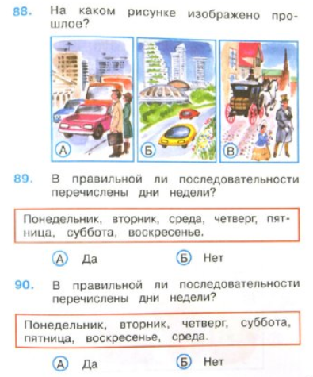

А.А. Плешаков. Окружающий мир. Тесты. с. 35, 36, 37.
А.А. Плешаков. Окружающий мир. Тесты. с. 38, 39, 40.
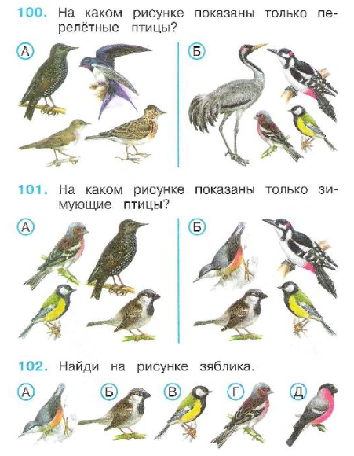
А.А. Плешаков. Окружающий мир. Тесты. с. 32 – 40.
Итоговый контроль
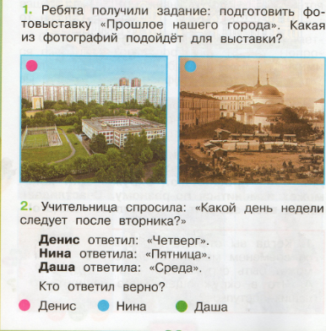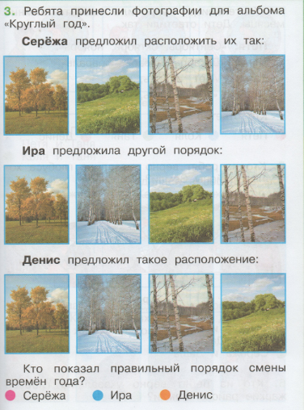

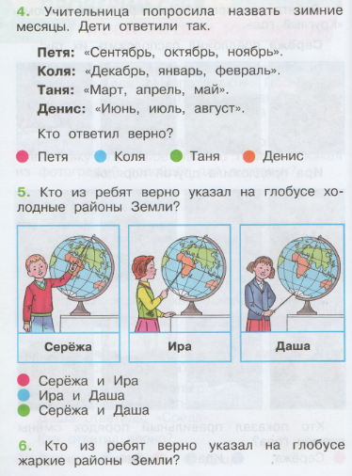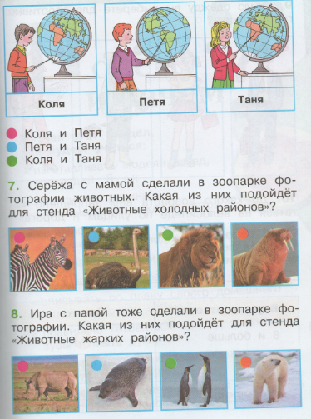

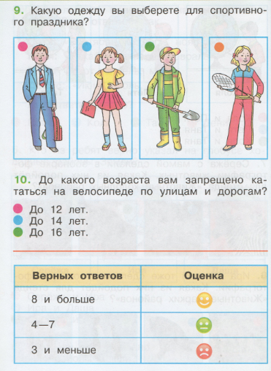
Для проверки знаний и умений используем презентацию проекта «Мой класс и моя школа»
Критерии оценки проекта:
- полнота реализации проектного замысла (т.е. насколько «фоторассказ» соответствует исходной цели: показать интересные и значимые события из жизни класса и школы, выразить свое отношение к одноклассникам, учителю, к событиям в жизни класса и школы);
- эстетичность исполнения (т.е. аккуратность, дизайн исполнения, корректность и грамотность подписей к фотографиям);
- качество презентации фоторассказа (грамотность речи, умение изложить самое интересное и ценное, умение отвечать на вопросы).
А также: собственная удовлетворенность проделанной работой и ее результатами.
Учащийся выбирает то/те высказывания, которые наиболее характеризуют его ощущения от выполненного проекта.
1. Я буду продолжать работу над фоторассказом, добавляя в него новые события класса.
2. Я полностью удовлетворен своей работой.
3. Я мог бы сделать лучше…. (что именно)
4. Я не удовлетворен своей работой, потому что….

